Protokoll vom 05.10.2020

Anwesenheit: Seren, Philipp, Fabian B., Fabian K., Dina, Giulia

- Begrüßung: Vorstellungsrunde

- Input
* Link: https://www.zeit.de/politik/deutschland/2020-09/polizei-studie-christine-lambrecht-horst-seehofer-rassismus-rechtsextremismus
* Bundesjustizministerin Lambrecht fordert Mitte September: Studie über Rassismus & Rechtsextremismus in der Polizei. Seehofe: Nope.
* G.: Kein Verständnis für Blockadehaltung von Seehofe, Studie ist kein Generalverdacht, rechtes Problem in ganzer Gesellschaft, Polizei nicht auschließbar. Rechtsextreme Chatgruppen in der Polizei durch Zufall gefunden => gibt sicher noch mehr, man sollte was dagegen tun
* F.B.: Nicht nachvollziehbar, wollen sie es nicht, weil sie wissen was rauskommen würde? Konkrete Gefahr (Hessen, Adressen möglicher Opfer, Drohmails etc. etc.). Nicht nur Potenzial, aktive Handlungen (der Rechtsextremen). Bevölkerung Arbeitgeber, „Polizisten nur Menschen“ geht nicht, besondere Aufgabe, Gewalt => Standards müssen da sein.
* S.: Gegen Studie? Angst vor Ergebnis. Studie kein Generalverdacht. Vortrag Lambrecht, unabhängige Meldestellen, Polizisten ermitteln gegen Polizisten ist problematisch. Wenige Fälle werden gut untersucht.
* G.: Unabhängige Beschwerdestellen! Polizei muss auch kontrolliert werden, jeder Mensch macht Fehler, Polizisten auch, haben dazu noch Gewalt => KONTROLLE. Außerdem muss Identifikation immer möglich sein (ist in manchen Bundesländern nicht so).

- Wahlen und Beschlüsse (Schatzwart*in, Delegierte*r für BKT, Änderung einer Liste für die Uniwahl)
  - Schatzwart*in (Die Anwesenden stellen fest: Wort gibt es nicht. Schatzmeister*in)
Fabian B. und Seren stellen sich zur Wahl.

Wahl per Akklamation.
Wahlergebnis: 5 Ja, 1 Enthaltung
Wahl wird angenommen.
  - Delegierte*r für BKT
Seren nominiert Fabian B. Fabian B. möchte veg./veganes Essen & digitale Lehre nach Corona pushen (als Antragsideen). Giulia warnt: veg. Essen ist außerhalb von Freiburg ein emotional aufgeladenes Thema. Antrag für veg./veganes Essen, Phillip und Giulia helfen.

Wahl per Akklamation.
Wahlergebnis: 5 Ja, 1 Enthaltung
Wahl wird angenommen.

  - Änderung der Liste für die Uniwahl. Siehe Seite 4.
    - 5. Platz Stura Liste 2 & 13. Platz Senatsliste
Corinna
wird zu
Nora Jacob.
    - 6. Platz Stura Liste 1
Julia Müller
wird zu
Eleonora Wiech.

Wahl per Akklamation.
Wahlergebnis: 6 Ja (einstimmig)
Listen beschlossen.

- Berichte

- Sonstiges & Termine
  - Sonstiges:
    - Themenpriorisierung für Wahlkampf
Digitale Lehre und selbstbestimmtes Studium separat.
Wahl auf Strawpoll. Jeder drei Stimmen. Ergebnis siehe Seite 3.
    - Lehrbuchsammlung Ernst-Zermolo-Straße 1: Bücher werden weggeschmissen? Offizielle Quelle fehlt noch. Vielleicht werden Doppelte Bücher weggeschmissen? Inoffizielle Exemplare? Trotzdem verschenken! => Erstmal erkundigen, was wirklich los ist.

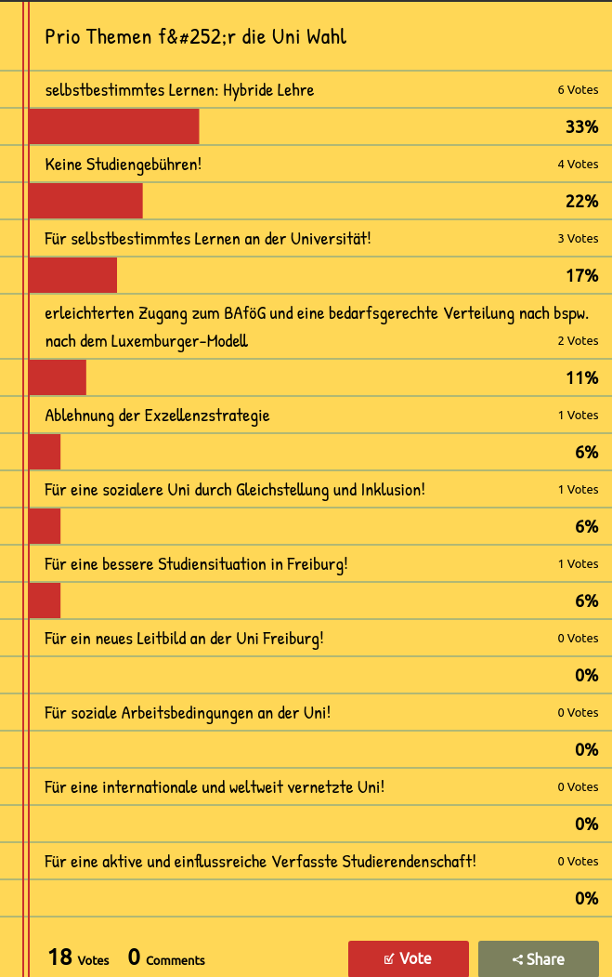
SENAT
1. Giulia (Jura)
2. Mathias (LAS)
3. Sophia (Medizin)
4. Jann (Jura)
5. Tabea (Jura)
6. Clemens (Jura)
7. Doro (LAS)
8. Fabian K. (Informatik)
9. Seren (Jura)
10. Philipp ()
11. Madeleine (Lehramt)
12. Fabian B. (Mol. Med.)
13. Corinna (Lehramt) → jetzt: Nora Jacob

StuRa 1

1. Fabian Betzner (Mol. Med.)
2. Sophia (Medizin)
3. Jann (Jura)
4. Clara H. (Jura)
5. Clemens (Jura)
6. Julia Müller (Jura) → jetzt: Eleonora Wiech
7. Lukas Schultze-Melling ()

StuRa 2

1. Seren (Jura)
2. Mathias (LAS)
3. Giulia (Jura)
4. Pascal (Lehramt)
5. Corinna (Lehramt) → jetzt: Nora Jacob
6. Lukas Krauß (Jura)
7. Maya Rollberg (LAS)
8. Pavlos Wacker (PoWi oder so)

